臺北市立大同高級中學 109學年度第1學期 國中 自然科學 領域

第 7 次會議紀錄

1. 時間：民國109年12月8日(星期二)13時10分
2. 地點：國中自然實驗室
3. 出席人員：應出席6人，列席 人；實際出席 人，列席 人（見簽到表）
4. 主席：李天德 記錄：李天德
5. 主席致詞：

本次會議主題為3D列印研習，很榮幸邀請講師為自然科同仁講授如何進行3D列印。

1. 研習內容：

介紹噴頭組結構：  
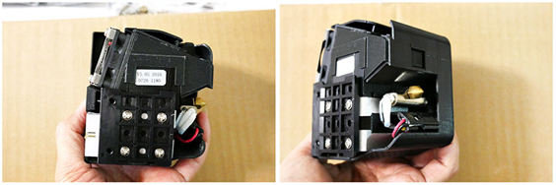

說明各項工具使用方式：

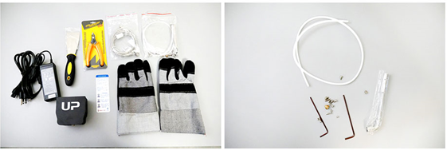

講解如何裝設外部料盤：

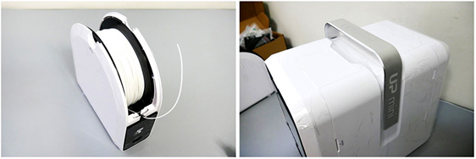

示範組裝入絲流程：  
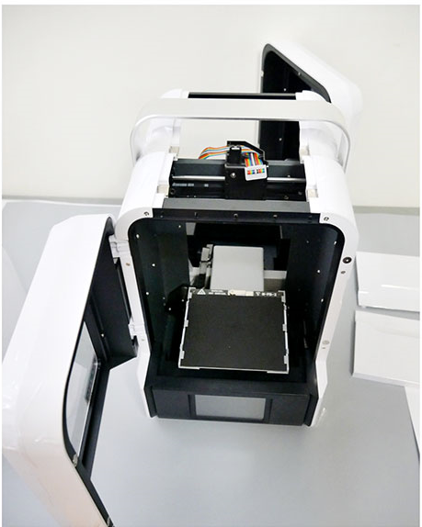 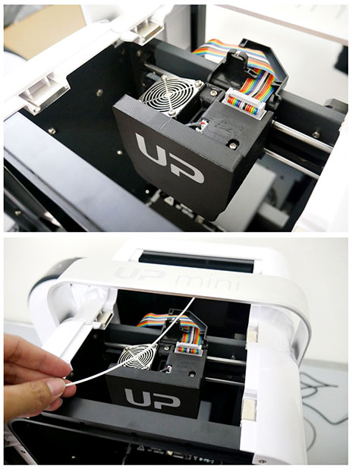  
  
演示校準噴頭高度檢測，列印填充密度選擇：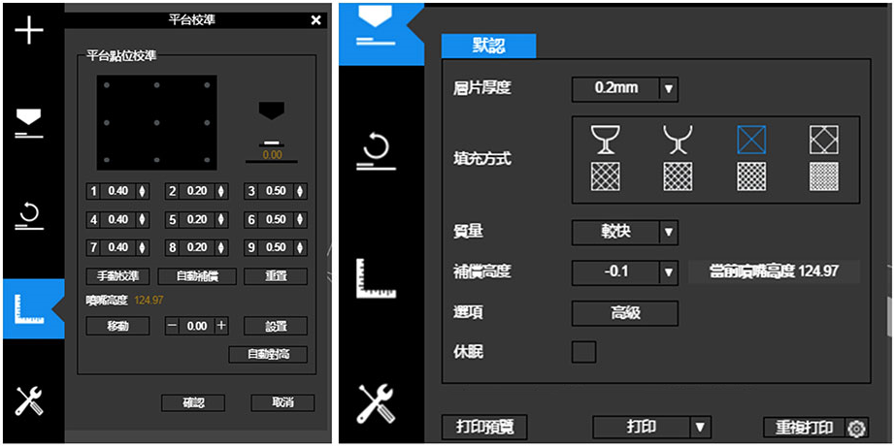

實際3D列印過程：  
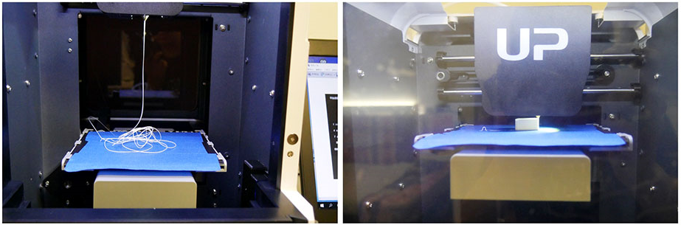

成品展現:

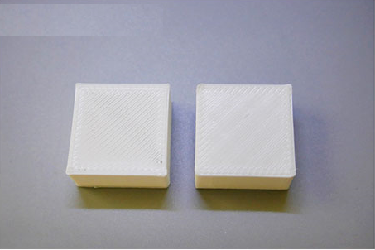

1. 提案討論：無
2. 臨時動議：

***煩請校方未來能每年編列設備維護費，以利之後課程設計發展。講師建議設備維護費為每年兩至三萬元。***

1. 散會：民國109年12月 8日15時30分

備註：

1. 學年度學期別：視實際情形調整。
2. 部別：可視需要輸入高中部或國中部。
3. 主席、記錄輸入姓名不簽名。
4. 業務報告、提案討論之名稱可視實際情形微調。
5. 請注意記錄(動詞)與紀錄(名詞)之區別。

|  |  |
| --- | --- |
|  |  |
| 講師介紹噴頭組結構 | 講師示範組裝入絲流程 |
|  |  |
| 同仁操作校準噴頭高度檢測，列印填充密度選擇 | 同仁開始試作列印3D作品 |